Hibernate6 : Nullifier les proxy avec Jackson : Hibernate5Module et Hibernate6Module
Lorsque l’on appelle une url en Spring qui renvoie une entité, qui contient des associations (agrégats) vers d’autres entités.
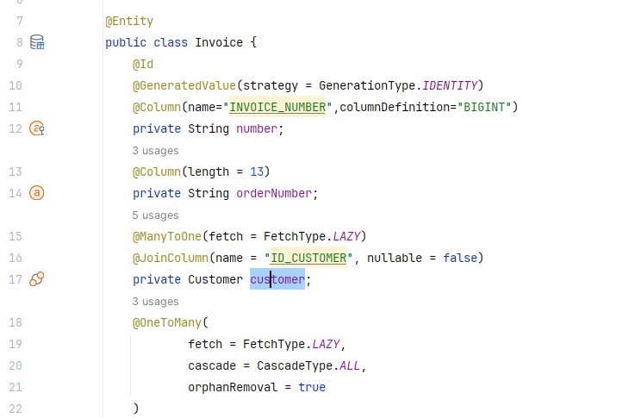
Lors de l’appel, si l’on à pas utilisé de D.T.O. on aura l’erreur 500
2023-10-18T08:59:47.478+02:00 ERROR 6020 --- [p-nio-80-exec-8] o.a.c.c.C.[.[.[.[dispatcherServlet] : Servlet.service() for servlet [dispatcherServlet] in context with path [/invoise] threw exception [Request processing failed: org.springframework.http.converter.HttpMessageConversionException: Type definition error: [simple type, class org.hibernate.proxy.pojo.bytebuddy.ByteBuddyInterceptor]] with root cause
com.fasterxml.jackson.databind.exc.InvalidDefinitionException: No serializer found for class org.hibernate.proxy.pojo.bytebuddy.ByteBuddyInterceptor and no properties discovered to create BeanSerializer (to avoid exception, disable SerializationFeature.FAIL_ON_EMPTY_BEANS) (through reference chain: java.util.ArrayList[0]->com.udemy.entity.Invoice["customer"]->com.udemy.entity.Customer$HibernateProxy$HBmPEffV["address"]->com.udemy.entity.Address$HibernateProxy$xnPsr7qA["hibernateLazyInitializer"])
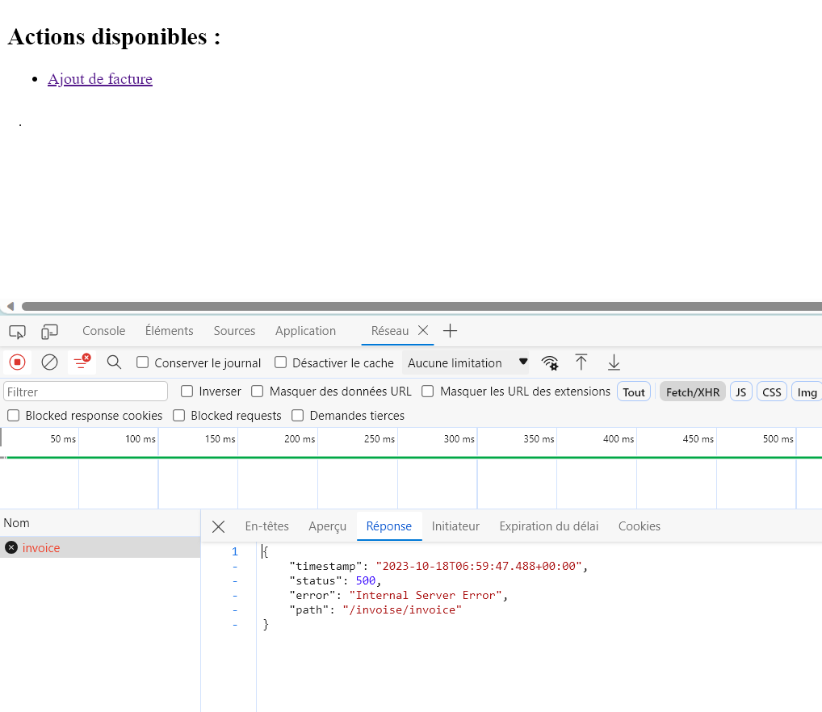
Cela vient du fait que : Hibernate essaie de déproxifier récursivement via HttpMessageConversion de Jackson des attributs entités d’entité.
Solution :
Mettre dans le pom.xml du projet
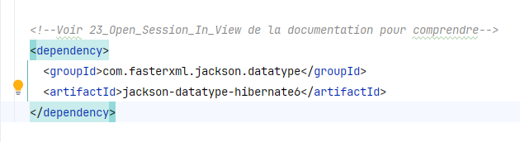
Puis dans la classe principale
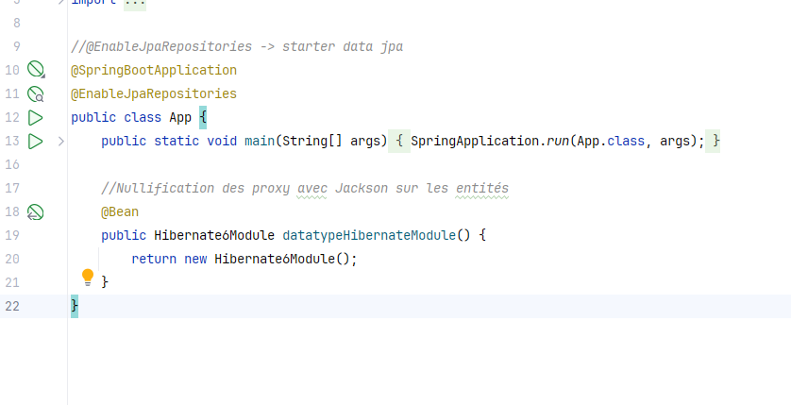
Relancer l’app, l’appel fonctionnera
Solution 1 FLEXIBLE : L’initialisation des proxy à posteriori
Solution 2 PERFORMANTE : Le fetch à priori - requêtes SQL plus adaptées au niveau des repository – lire les informations qui nous intéressent lors de la requête originale

Solution 1 : Déproxifier les propriétés des entités qui nous intéressent côté client avec dans la couche service Hibernate.initialize
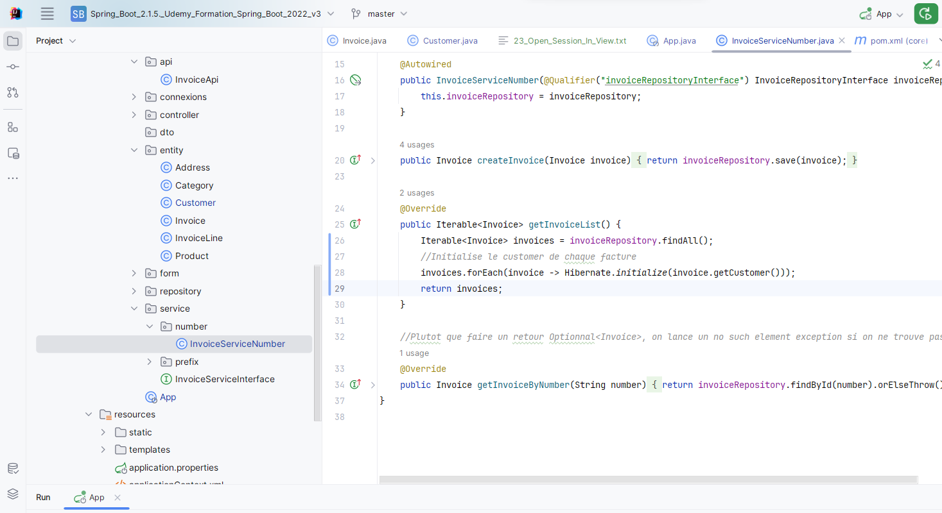
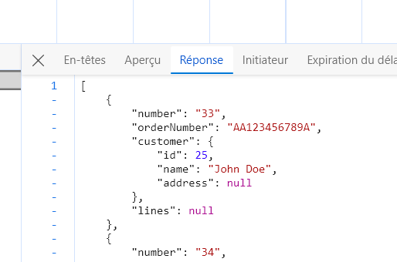
Attention cette solution génère de multiples requêtes secondaires (performance !)
Solution 2 : réaliser des requêtes adaptées avec les Repository (= améliorer les C.R.U.D JPA) et les entity graphs

